Рекомендации по работе с презентацией тематического занятия (классного часа) «Газ в нашем доме»
для обучающихся 9–11-х классов
Цель: формирование у обучающихся навыков безопасного обращения с газовым оборудованием.

Задачи:
- ознакомление с ролью газа в жизни людей;
- ознакомление обучающихся с правилами безопасного пользования бытовыми газовыми приборами;
- воспитание чувства самосохранения.

Методический материал носит рекомендательный характер. Педагог, учитывая особенности каждого класса, может варьировать задания, их количество и этапы занятия.

Слайд | Комментарий для учителя
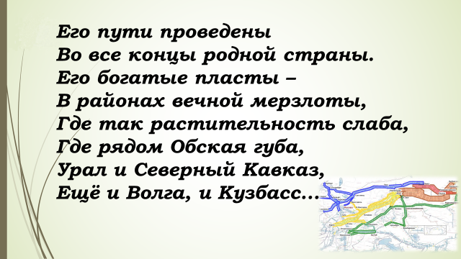 | Прочитайте стихотворение. О каком веществе в нем говорится?  Ответ: Природный газ.  Тема сегодняшнего занятия: «Газ в нашем доме».
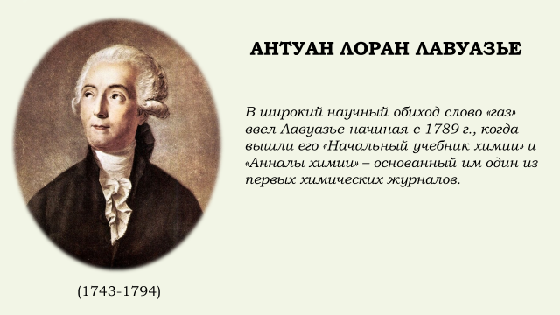 | Слово «газ» придумал примерно в 1600 г. голландский химик Ван Гельмонт, произведя его от греческого «хаос», означавшего у древних греков понятие «сияющее пространство». Ван Гельмонту удалось разложить воздух на две части: одна из них поддерживала горение, а другая нет. Он назвал их «газами», то есть составными частями пространства.
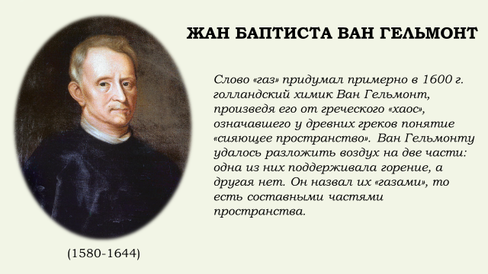 | В широкий научный обиход слово «газ» ввел Лавуазье начиная с 1789 г., когда вышли его «Начальный учебник химии» и «Анналы химии» – основанный им один из первых химических журналов.
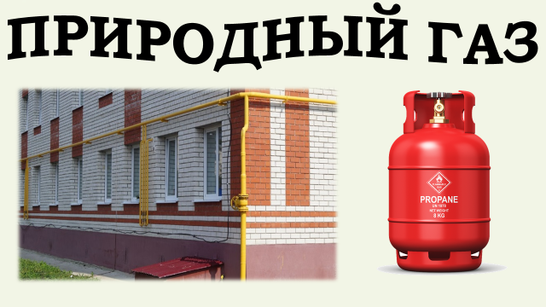 | Вопрос: Что такое природный газ?  Природный газ — это полезное ископаемое, состоящее из смеси газов, образовавшихся в недрах Земли из органических веществ животного происхождения (т.е. отложений давно живших организмов) под действием высоких давлений и температур.  В быту используют два вида природного газа: магистральный, который поступает в дома по трубам, и сжиженный, продающийся в баллонах.
 | Вопрос: Как Вы считаете, в чем польза и вред газа?
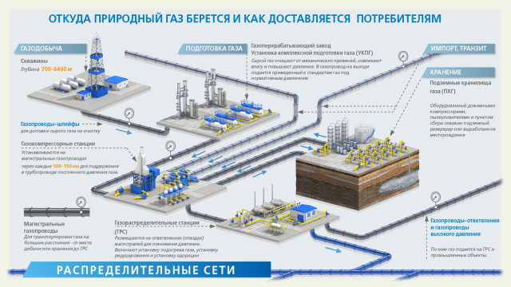 | Задание. Прочитайте текст и дополните его информацией из схемы.
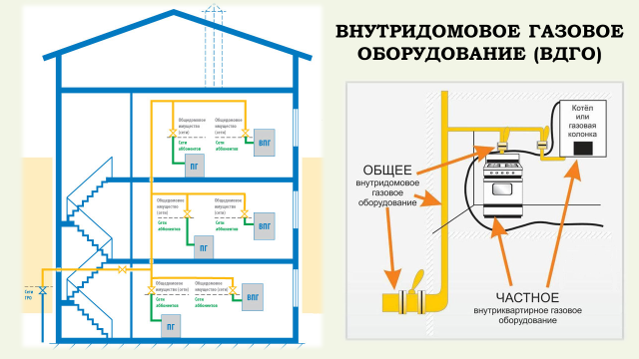 | Цепочка поставки газа от месторождения до населения не заканчивается поступлением газа во внутренние газопроводы. Важным звеном в этой цепи является и внутридомовое газовое оборудование (ВДГО).
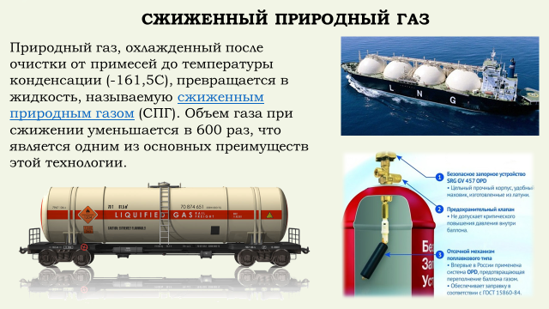 | Природный газ, охлажденный после очистки от примесей до температуры конденсации (-161,5С), превращается в жидкость, называемую сжиженным природным газом (СПГ). Объем газа при сжижении уменьшается в 600 раз, что является одним из основных преимуществ этой технологии.
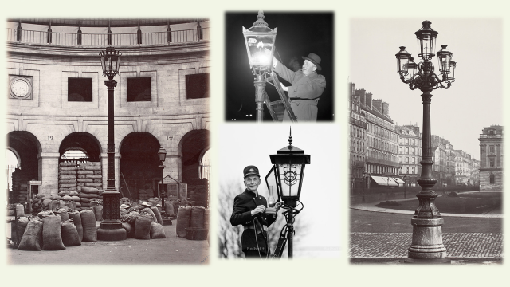 | Практическое использование горючего газа началось в первой половине XIX в. Сначала в Лондоне, а затем в Париже, Нью-Йорке, Берлине, Петербурге, Варшаве и Москве появились газовые горелки, освещавшие улицы и жилые дома. Это был искусственный газ, который получали при переработке каменного угля и горючих сланцев. Широкое применение в промышленных масштабах природный горючий газ получил лишь в 20–30-х годах ХХ столетия. В настоящее время в г.Москве насчитывается более 24 000 газифицированных жилых строений, а также более 1 835 000 квартир, оборудованных газовыми приборами.
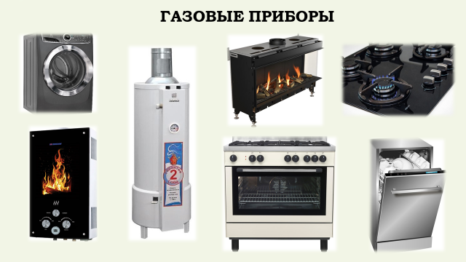 | Вопрос: Назовите газовые приборы, используемые в быту?
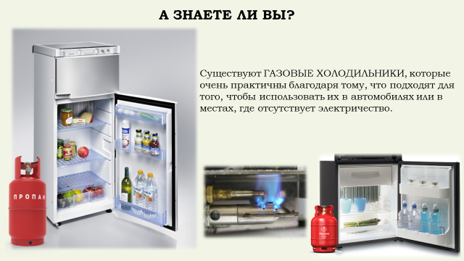 | Существуют ГАЗОВЫЕ ХОЛОДИЛЬНИКИ, которые очень практичны благодаря тому, что подходят для того, чтобы использовать их в автомобилях или в местах, где отсутствует электричество.  Еще такой холодильник можно назвать абсорбционным. Это потому, что он включает в себя принцип абсорбции, то есть поглощение хладагента путем нагревания его горелкой с получением при этом холода. Самым распространенным хладагентом является аммиак, а его разбавителем – вода.
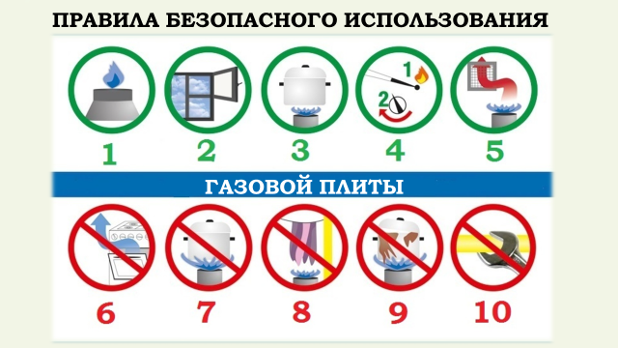 | Задание. Рассмотрите иллюстрацию и составьте правила использования газовой плитой, объясните каждый пункт.  - Пламя должно быть синим.  - Форточка/фрамуга всегда открыты.  - Дно посуды – сухим и чистым.  - Включать плиту необходимо последовательно.  - Следите за наличием тяги.  - Использовать плиту для обогрева запрещается.  - Пламя должно быть меньше дна посуды.  - Сушить белье на газовых трубах запрещается.  - Не допускайте тушения пламени.  - Запрещается самостоятельный ремонт газового оборудования.
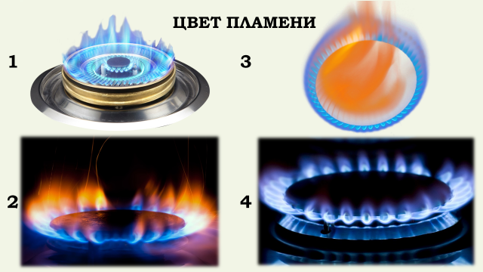 | Вопрос: Как Вы считаете, на каком рисунке изображено безопасное горение пламени? Аргументируйте свой ответ.  Правильные варианты: 1 и 4.  Полное сгорание газа определятся по цвету пламени на горелках. Газ должен гореть спокойно, без шума и сине-фиолетовым цветом. Язычки пламени должны выходить из каждого отверстия горелки. Если пламя на горелке будет желто - красным - это означает, что воздуха недостаточно и происходит неполное сгорание газа с выделением окиси углерода (угарного газа). Такую горелку необходимо выключить и отрегулировать.
 | Вопрос: Как можно обнаружить утечку газа?
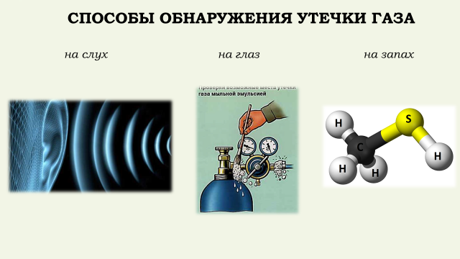 | В случае сильной утечки – газ выходит из трубы со свистом.  На поверхности газовых труб, смоченных мыльной водой, при утечке образуются пузырьки.  Газ не имеет ни цвета, ни запаха. Для того, чтобы утечку газа вовремя определить на запах, в него добавляют сильно пахнущее вещество одорант (этилмеркоптан), которое придает ему запах тухлого яйца, квашеной капусты или испорченного мяса и который становится сильнее в месте утечки.
Класс делится на 2 группы.

Вопрос: Ваши действия, если Вы почувствовали запах газа?

Одна группа называет разрешающие действия, другая запрещающие действия.
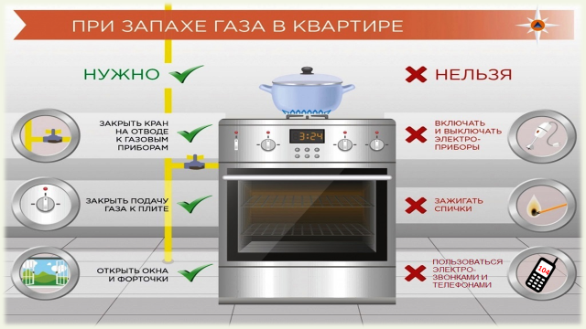 | Если вы почувствовали в помещении запах газа:  - ни в коем случае не включайте/не выключайте свет и электроприборы, (лучше всего обесточить всю квартиру, отключив электропитание на распределительном щитке);  - не звоните в электрозвонок, стучите в дверь;  - не зажигайте свечи и спички;  - не звоните по телефону в загазованном помещении;  - перекройте конфорки кухонной плиты и кран на трубе подачи газа;  - закройте нос и рот рукой и немедленно откройте все окна и двери;  - покиньте помещение до исчезновения запаха газа;  - при появлении у окружающих признаков отравления газом вынесите их на свежий воздух и положите так, чтобы голова находилась выше ног. Вызовите «Скорую помощь».  Если запах газа не исчезает, срочно вызовите аварийную газовую службу, которая, как и все аварийные службы, работает круглосуточно, и дожидайтесь приезда аварийной газовой службы на улице.
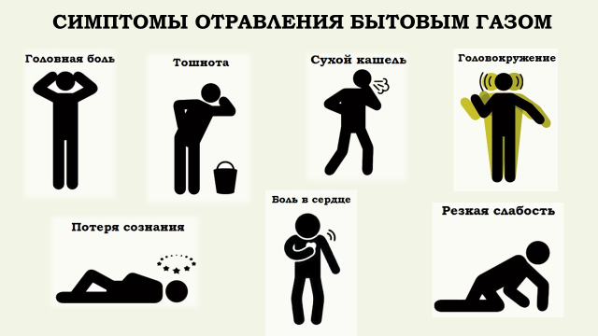 | Признаки отравления достаточно хорошо выражены, поэтому определить его можно даже без специалиста. Если Вы надышались газом, то проявляются следующие симптомы:  - ноющая головная боль, которая постепенно усиливается.  - возникает головокружение, а с ним и раскоординированность движений и шатающаяся походка.  - возникает резкая слабость, возможна потеря сознания.  - наблюдается спутанность сознания, что связано с отравлением головного мозга.  - наблюдается кашель и сильная одышка;  - тошнота и рвота – постоянные «спутники» отравлений.  - возможна боль за грудиной,  - ярко красный либо выражено синюшный цвет кожных покровов у пострадавшего.
 | Утечка газа – это не утечка воды. Ее последствия нередко заканчиваются трагедией. Если Вы почувствовали запах газа, лучше перестраховаться и перепроверить, поэтому наберите аварийную службу и следуйте четким указаниям диспетчера.

